Quạt trần 4 cánh KDK W56WV (WH)

|  |  |
| --- | --- |
| <http://www.quatdien.com/wp-content/uploads/2017/12/w56wv-wh.jpg> | 5.290.000VNĐ   * Hàng chính hãng mới 100% * Xuất xứ: Hàng Nhật sản xuất tại Malaysia * Động cơ DC tiết kiệm điện lên đến 50% * Điều khiển từ xa với 9 tốc độ * Thiết kế cánh 3D sang trọng * Chức năng tạo gió tự nhiên 1/f Yuragi * Màu sắc: Trắng (WH), Đen (BK) * **GIÁ ĐÃ BAO GỒM VAT** * **BẢO HÀNH 12 THÁNG, ĐỘNG CƠ 36 THÁNG** |

Top of Form

* Mô tả

[**Quạt trần W56WV**](http://www.quatdien.com/q/quat-tran/quat-tran-kdk/) là dòng sản phẩm mới của thương hiệu **KDK**, quạt được trang bị động cơ DC tiết kiệm lên đến 50% điện năng và tính năng tạo gió tự nhiên 1/f Yuragi mang đến cho gia đình bạn một bầu không khí thoáng mát, tạo làn gió tự nhiên, trong lành.

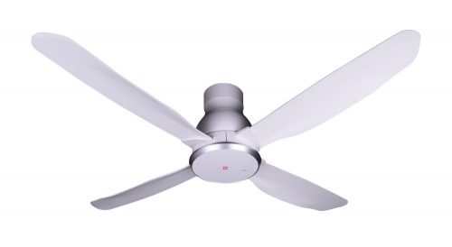

***Quạt trần 4 cánh KDK W56WV (WH)***

**TÍNH NĂNG SẢN PHẨM**

[**Quạt trần KDK W56WV (WH)**](http://www.quatdien.com/q/quat-tran/quat-tran-kdk/)được trang bị tính năng tạo gió tự nhiên 1/f Yuragi  nhằm mang lại làn gió mát tự nhiên, nhẹ nhàng cho người sử dụng.

Quạt được trang bị động cơ DC giúp tiết kiệm điện năng lên tới 50%

Cánh thiết kế 3D mang lại làn gió mạnh mẽ.

Cánh được làm bằng sợi thủy tinh bền bỉ.

9 tốc độ bao gồm Chế độ ngủ và Bộ hẹn giờ Tắt/Mở 8 tiếng

Tăng khả năng an toàn với: dây an toàn, khóa an toàn và khóa cánh an toàn.

**THÔNG SỐ KỸ THUẬT**

|  |  |
| --- | --- |
| Model quạt | **W56WV (WH)** |
| Nước sản xuất | Thương  hiệu Nhật, sản xuất Malaysia |
| Bảo hành | Chính hãng 12 tháng, động cơ 36 tháng |
| Nguồn điện | 220V/50Hz |
| Công suất | 39W |
| Sải cánh | 1.4m |
| Màu sắc | **Trắng (WH), Đen (BK)** |
| Vòng quay | 228 v/phút |
| Vận tốc gió | 180m/phút |
| Trọng lượng | 4.9kg |
| Lắp đặt | Hãng hỗ trợ lắp đặt miễn phí nội thành HCM |

**THÔNG TIN THƯƠNG HIỆU**

**KDK** là thương hiệu *[quạt cao cấp](http://www.quatdien.com/)* của Nhật Bản với hơn 100 năm phát triển và khằng định uy tín của mình trên trường quốc tế.

Với những nỗ lực không ngừng bằng các sản phẩm đột phá, chất lượng thân thiện với môi trường, *KDK* đã từng bước thuyết phục người dùng bởi đội ngũ nhân viên nhiệt tình, chuyên nghiệp.